2023湖北省公务员考试考点分布【襄阳考区】

（一）考点名称：湖北文理学院
考点地址：襄阳市襄城区隆中路296号
可乘公交线路及到站名称：512、543路到湖北文理学院公交站下车前往即可。
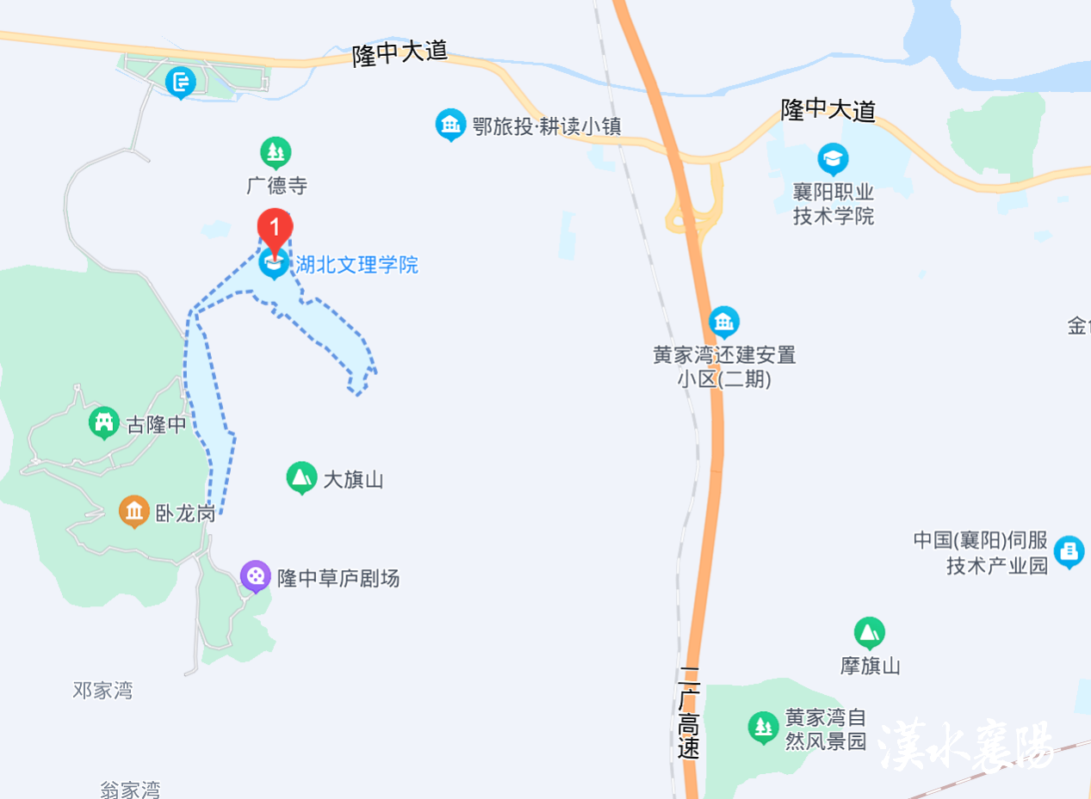
（二）考点名称：襄阳技师学院
考点地址：襄阳市东津新区东津大道6号
可乘公交线路及到站名称：79、G02、G03、G04、K12、K15路到襄阳技师学院公交站下车前往即可。
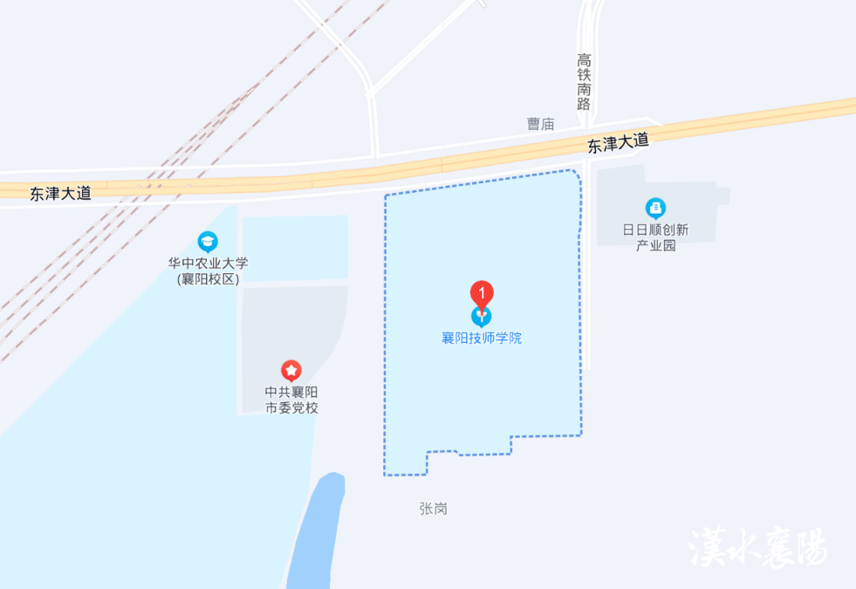
（三）考点名称：襄阳市第一中学
考点地址：襄阳市樊城区解放路1号
可乘公交线路及到站名称：2、4、14、16、38、530路到解放路西市一医院公交站下车步行前往即可。
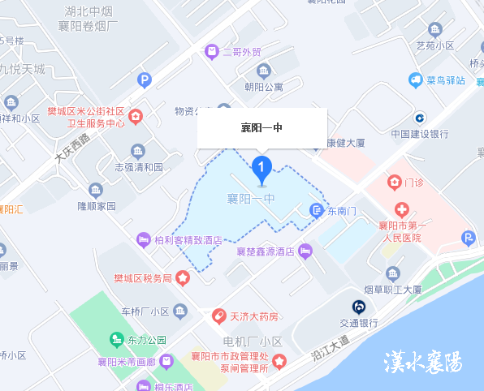

（四）考点名称：襄阳市第二中学
考点地址：襄阳市樊城区大庆东路七号
可乘公交线路及到站名称：4 、 7 、9、10、 16、 19、24、53、73、530路到襄阳二中 公交站下车前往即可。
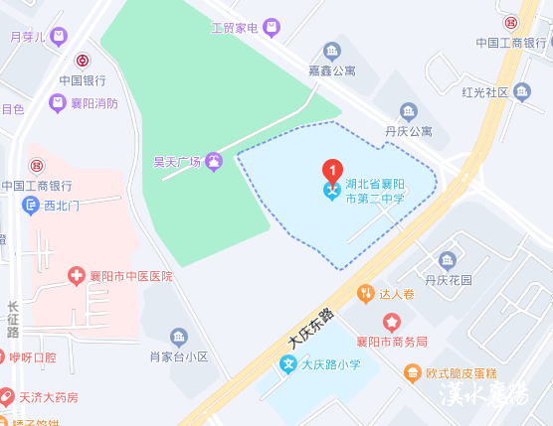
（五）考点名称：襄阳市第三中学
考点地址：襄阳市东津新区楚山路与浩然河西路交汇处
可乘公交线路及到站名称：59、539、G04路到襄阳三中 公交站下车前往即可。
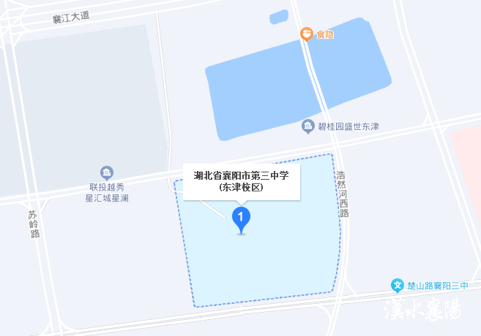
（六）考点名称：襄阳市第四中学
考点地址：襄阳市襄城区环城南路388号
可乘公交线路及到站名称：78、79、539、G02、G03、517、535路到襄阳四中 公交站下车前往即可。
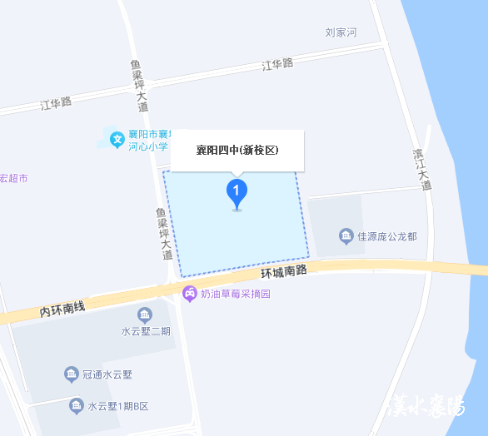

（七）考点名称：襄阳市第五中学
考点地址：襄阳市高新区邓城大道66号
可乘公交线路及到站名称：19、22、38、76、532、541、543路到襄阳五中 公交站下车前往即可。
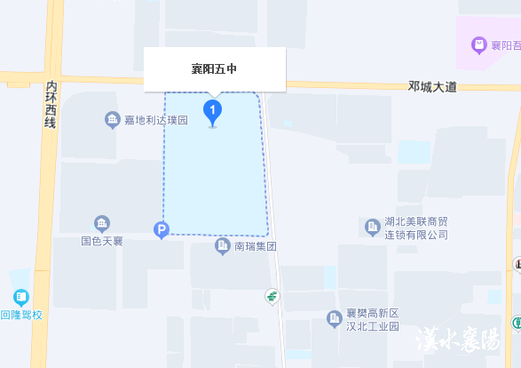

（八）考点名称：襄阳市第二十四中学
考点地址：襄阳市樊城区汉江路476号
可乘公交线路及到站名称：27、65、71、73路到春园路汉江路口公交站下车步行前往即可。
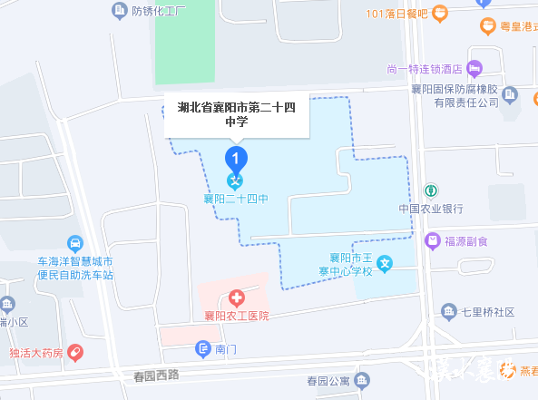
（九）考点名称：东津新区金源中学
考点地址：襄阳市东津新区世纪城金源路1号
可乘公交线路及到站名称：23、78、G01路到金源中学公交站下车前往即可。
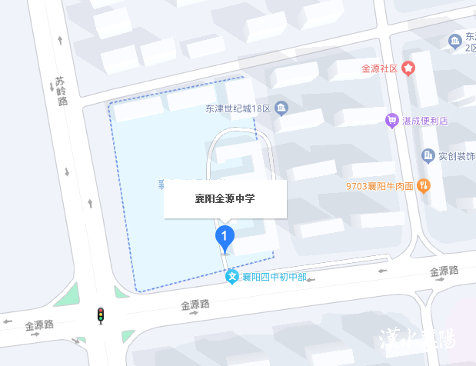

（十）考点名称：东津世纪城中学
考点地址：襄阳市东津新区世纪城13区劲松路西
可乘公交线路及到站名称：23、59、78、539路到东津世纪城中学公交站下车前往即可。
